María Elena Walsh (Villa Sarmiento, Argentina, 1930 – Buenos Aires, 2011)
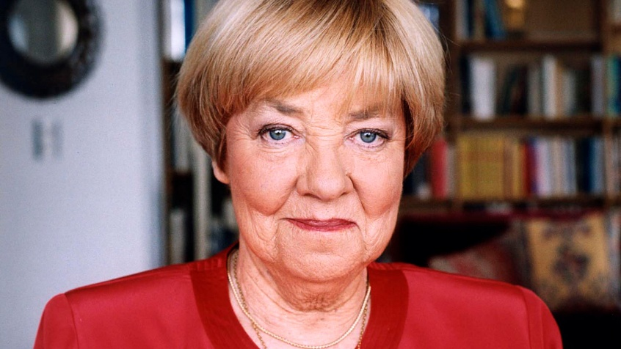
Poesía

Walsh, María Elena. Otoño imperdonable. Buenos Aires. Sudamericana. 1970. 69 págs.
Localización: Biblioteca de Filología-Hispánicas y Románicas María Zambrano, DP860(82)WALm7oto https://ucm.on.worldcat.org/oclc/318446602

Poesía

Walsh, María Elena. Cajita de fósforos: antología de poemas sin rima. Barcelona. Ekaré. 2020. 55 págs. Ils.
Localización: Biblioteca de Educación, LIT POE - L087.5:82-1CAJ
https://ucm.on.worldcat.org/oclc/1258411990


Otros libros de la autora:
- Los poemas. Buenos Aires. Editorial Sudamericana. 1982. págs.
https://ucm.on.worldcat.org/oclc/911663441


- Juguemos en el mundo. Buenos Aires. Sudamericana. 1970. 72 págs. (Canciones).
https://ucm.on.worldcat.org/oclc/911787462


- Los sueños del rey Bombo: 8 canciones infantiles. Buenos Aires. Sudamericana. 1970. 16 págs. Música.
https://ucm.on.worldcat.org/oclc/912354512

